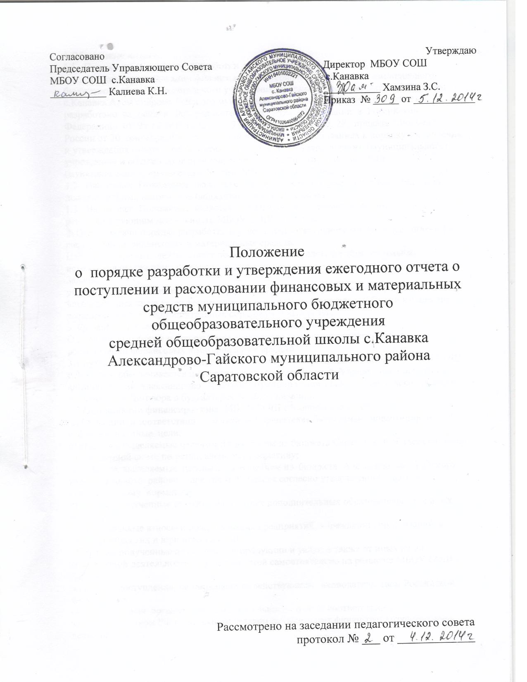

1.Общие положения.
1.1. Положение о порядке разработки и утверждения ежегодного отчета о поступлении и расходовании финансовых и материальных средств муниципального бюджетного общеобразовательного учреждения средней общеобразовательной школы с.Канавка Александрово-Гайского муниципального района Саратовской области
разработано на основе Федерального закона «Об образовании в Российской Федерации» от 29.12.2012 года № 273-ФЗ пункта 3 ч. 3 ст. 28, приказа Минфина России от 30 сентября 2010 года № 114 н «Об общих требованиях к порядку составления и утверждения отчета о результатах деятельности государственного (муниципального) учреждения и об использовании закрепленного за ним государственного (муниципального) имущества», Устава МБОУ СОШ с. Канавка.
1.2. Настоящее Положение регулирует деятельность по расходованию средств из дополнительных источников бюджетного финансирования.
1.3. Настоящее Положение является локальным нормативным актом, регламентирующим деятельность МБОУ СОШ с.Канавка.
2. Цель и задачи порядка разработки и утверждения ежегодного отчета о поступлении и расходовании финансовых и материальных средств.
Цель: регулировать деятельность по расходованию средств из дополнительных источников бюджетного финансирования.
Задачи:
разработка и обоснование способов рационального расходования бюджетных и внебюджетных средств, эффективного использования материальной базы и имущества
расширение сферы дополнительных образовательных услуг.
3. Финансовая и хозяйственная деятельность Учреждения.
О порядке разработки и утверждения ежегодного отчета о поступлении и
расходовании финансовых и материальных средств
3.1.Бухгалтерское обслуживание финансово-хозяйственной деятельности МБОУ СОШ с. Канавка обеспечивается централизованной бухгалтерией Управления образования администрации Александрово – Гайского муниципального района Саратовской области на основании Договора о бухгалтерском обслуживании.
3.2.Источниками финансирования МБОУ СОШ с.Канавка являются:
а) Субсидии в соответствии с заданием Учредителя, бюджетные инвестиции и субсидии на иные цели;
б) средства, выделяемые целевым назначением из бюджета Саратовской области согласно утвержденной смете по установленному нормативу;
в) средства, выделяемые целевым назначением из бюджета Александрово – Гайского муниципального района Саратовской области согласно утвержденной смете по установленному нормативу;
г) доходы, полученные от оказания платных дополнительных образовательных и иных услуг;
д) добровольные взносы и пожертвования предприятий, учреждений, организаций, а также физических и юридических лиц;
е) доходы, полученные от реализации продукции и услуг, а также от иных видов разрешенной деятельности, осуществляемой самостоятельно на развитие МБОУ СОШ с. Канавка.
ж) прочие поступления, не запрещенные действующим законодательством Российской Федерации
Образовательная организация самостоятельно, в строгом соответствии с законодательством РФ и настоящим уставом осуществляет финансово-хозяйственную деятельность.
3.3.Образовательная организация отвечает по своим обязательствам находящимися в его распоряжении денежными средствами. При их недостаточности субсидиарную ответственность несет собственник муниципального имущества.
3.4. Образовательная организация не несет ответственности по обязательствам Учредителя.
3.5. Все имущество Образовательной организации, закреплено за ним согласно Договору о закреплении муниципального имущества за Образовательной организацией на праве оперативного управления (далее по тексту - Договор о закреплении имущества), заключенного между администрацией Александрово- Гайского муниципального района и Образовательной организацией.
3.6.Образовательная организация без согласия собственника не вправе распоряжаться особо ценным движимым имуществом, закрепленным за ним собственником или приобретенным Образовательной организацией за счет средств, выделенных ему собственником на приобретение такого имущества, а также недвижимым имуществом. Остальным имуществом, находящимся у него на праве оперативного управления, Образовательная организация вправе распоряжаться самостоятельно, если иное не установлено законом.
3.7. Образовательная организация вправе вести приносящую доход деятельность, предусмотренную его Уставом постольку, поскольку это служит достижению целей, ради которых оно создано, и соответствует указанным целям.
3.8. Права Образовательной организации на объекты интеллектуальной собственности регулируются законодательством Российской Федерации.
3.9. Земельные участки закрепляются за Образовательной организацией в бессрочное бесплатное пользование. Образовательная организация не вправе совершать сделки, возможными последствиями которых является отчуждение или обременение, закрепленного за Образовательной организацией земельного участка, а также другим способом распоряжаться им, если иное не установлено законом.
3.10.Для бюджетного Образовательной организации крупной признается сделка (несколько взаимосвязанных сделок), связанная с распоряжением денежными средствами, отчуждением иного имущества (которым учреждение вправе распоряжаться самостоятельно), а также с передачей имущества в пользование или залог. Цена такой сделки либо стоимости отчуждаемого или передаваемого имущества должна превышать 10% балансовой стоимости активов бюджетного Образовательной организации (если Уставом не предусмотрен меньший размер крупной сделки). Балансовая стоимость активов определяется по данным бухгалтерской отчетности на последнюю отчетную дату.
3.11. Совершить крупную сделку бюджетное учреждение может только с предварительного согласия Учредителя.
3.12. Размещение заказов на поставки товаров, выполнение работ и оказание услуг осуществляется Образовательной организацией в порядке, установленном для размещения заказов для государственных (муниципальных) нужд. Заключение гражданско-правовых договоров осуществляется Образовательной организацией от своего имени.
3.13. Образовательная организация вправе выступать в качестве арендатора и арендодателя имущества. Сдача в аренду объектов собственности осуществляется только с согласия Учредителя в порядке, установленном законодательством.
3.14.Образовательной организации принадлежит право собственности на денежные средства, имущество и иные объекты собственности, переданные ему юридическими и физическими лицами в форме дара, пожертвования или по завещанию, продукты интеллектуального и творческого труда, а также на доходы от собственной деятельности и приобретенное на эти доходы имущество.
3.15. Источниками финансирования Образовательной организации являются:
а) Субсидии в соответствии с заданием Учредителя, бюджетные инвестиции и субсидии на иные цели.
б) средства, выделяемые целевым назначением из бюджета Саратовской области согласно утвержденной смете по установленному нормативу;
в) средства, выделяемые целевым назначением из бюджета Александрово – Гайского муниципального района Саратовской области согласно утвержденной смете по установленному нормативу;
г) доходы, полученные от оказания платных дополнительных образовательных и иных услуг;
д) добровольные взносы и пожертвования предприятий, учреждений, организаций, а также физических и юридических лиц;
е) доходы, полученные от реализации продукции и услуг, а также от иных видов разрешенной деятельности, осуществляемой самостоятельно на развитие Образовательной организации.
ж) прочие поступления, не запрещенные действующим законодательством Российской Федерации.
3.16. Финансовые и материальные средства Образовательной организации, закрепленные за ним или являющиеся его собственностью, используются в соответствии с Уставом и изъятию не подлежат, если иное не предусмотрено законодательством РФ.
3.17. Образовательная организация вправе сверх установленного муниципального задания, а также в случаях, определенных федеральными законами, в пределах установленного муниципального задания выполнять работы, оказывать услуги, относящиеся к его основным видам деятельности, предусмотренным его учредительным документом, для граждан и юридических лиц за плату и на одинаковых при оказании одних и тех же услуг условиях.
3.18. Для Образовательной организации порядок определения платы за выполнение работ, оказание услуг устанавливается Учредителем.
3.19. МБОУ СОШ с. Канавка вправе оказывать населению, предприятиям, учреждениям и организациям платные дополнительные образовательные услуги (обучение по дополнительным образовательным программам, преподавание специальных курсов и циклов дисциплин, репетиторство, занятия с обучающимися углубленным изучением предметов и другие услуги), не предусмотренные соответствующими образовательными программами и государственными образовательными стандартами.
3.20. При оказании платных дополнительных образовательных услуг МБОУ СОШ с. Канавка руководствуется Правилами оказания платных образовательных услуг в сфере дошкольного и общего образования, Гражданским кодексом РФ и Трудовым кодексом РФ, Законами Российской Федерации «Об образовании в Российской Федерации», «О защите прав потребителей» и "О некоммерческих организациях"
3.21. Платные образовательные услуги не могут быть оказаны вместо образовательной деятельности, финансируемой за счет средств бюджета. В противном случае средства, заработанные посредством такой деятельности, изымаются Учредителем в его бюджет.
3.22.Средства, полученные в качестве добровольных пожертвований и целевых взносов физических и (или) юридических лиц расходуются строго в соответствии с обозначенной целью
4. Обязанности МБОУ СОШ с.Канавка при ведении финансово-хозяйственной деятельности.
4.1. При ведении финансово-хозяйственной деятельности МБОУ СОШ с.Канавка обязана:
а) отвечать по своим обязательствам всем находящимся у него на праве оперативного управления имуществом, как закрепленным за бюджетным учреждением собственником имущества, так и приобретенным за счет доходов, полученных от приносящей доход деятельности, за исключением особо ценного движимого имущества, закрепленного за бюджетным учреждением собственником этого имущества или приобретенного бюджетным учреждением за счет выделенных собственником имущества бюджетного учреждения средств, а также недвижимого имущества. Собственник имущества бюджетного учреждения не несет ответственности по обязательствам бюджетного учреждения.
б) возмещать ущерб, причиненный не рациональным использованием земли и других природных ресурсов, загрязнением окружающей среды, нарушением правил безопасности производства, санитарно-гигиенических норм и требований по защите здоровья обучающихся, воспитанников, работников, населения и потребителей своей продукции;
в) своевременно предоставлять Учредителю необходимую документацию для утверждения сметы доходов и расходов с учетом расходов и доходов от использования муниципального имущества.
5.О порядке разработки и утверждения ежегодного отчета о поступлении и
расходовании финансовых и материальных средств.
5.1.Отчет составляется МБОУ СОШ с.Канавка в валюте Российской Федерации (в части показателей в денежном выражении) по состоянию на 1 января года, следующего за отчетным.
5.2. Отчет МБОУ СОШ с.Канавка составляется в разрезе следующих разделов:
раздел 1 "Общие сведения об учреждении";
раздел 2 "Результат деятельности учреждения";
раздел 3 "Об использовании имущества, закрепленного за учреждением".
5.3. В разделе 1 "Общие сведения об учреждении" указываются:
исчерпывающий перечень видов деятельности (с указанием основных видов деятельности и иных видов деятельности, не являющихся основными), которые учреждение вправе осуществлять в соответствии с его учредительными документами;
перечень услуг (работ), которые оказываются потребителям за плату в случаях, предусмотренных нормативными правовыми (правовыми) актами с указанием потребителей указанных услуг (работ);
перечень разрешительных документов (с указанием номеров, даты выдачи и срока действия), на основании которых учреждение осуществляет деятельность (свидетельство о государственной регистрации учреждения, решение учредителя о создании учреждения и другие разрешительные документы);
количество штатных единиц учреждения (указываются данные о количественном составе и квалификации сотрудников учреждения, на начало и на конец отчетного года. В случае изменения количества штатных единиц учреждения указываются причины, приведшие к их изменению на конец отчетного периода.);
средняя заработная плата работников МБОУ СОШ с. Канавка.
5.4.Раздел 1 "Общие сведения об учреждении" по решению Учредителя, может включать также иные сведения.
5.5. В разделе 2 "Результат деятельности учреждения" указываются:
изменение (увеличение, уменьшение) балансовой (остаточной) стоимости нефинансовых активов относительно предыдущего отчетного года (в процентах);
общая сумма выставленных требований в возмещение ущерба по недостачам и хищениям материальных ценностей, денежных средств, а также от порчи материальных ценностей;
изменения (увеличение, уменьшение) дебиторской и кредиторской задолженности учреждения в разрезе поступлений (выплат), предусмотренных Планом финансово - хозяйственной деятельности МБОУ СОШ с. Канавка (далее - План) относительно предыдущего отчетного года (в процентах) с указанием причин образования просроченной кредиторской задолженности, а также дебиторской задолженности, нереальной к взысканию;
суммы доходов, полученных учреждением от оказания платных услуг (выполнения работ);
цены (тарифы) на платные услуги (работы), оказываемые потребителям (в динамике в течение отчетного периода);
общее количество потребителей, воспользовавшихся услугами (работами) учреждения (в том числе платными для потребителей);
количество жалоб потребителей и принятые по результатам их рассмотрения меры.
МБОУ СОШ с. Канавка дополнительно указывает:
суммы кассовых и плановых поступлений (с учетом возвратов) в разрезе поступлений, предусмотренных Планом;
суммы кассовых и плановых выплат (с учетом восстановленных кассовых выплат) в разрезе выплат, предусмотренных Планом.
5.6. Раздел 2 "Результат деятельности учреждения" по решению Учредителя, может включать также иные сведения.
5.7. В разделе 3 "Об использовании имущества, закрепленного за учреждением" указывается на начало и конец отчетного года:
общая балансовая (остаточная) стоимость недвижимого имущества, находящегося у МБОУ СОШ с.Канавка на праве оперативного управления;
общая балансовая (остаточная) стоимость недвижимого имущества, находящегося у МБОУ СОШ с.Канавка на праве оперативного управления, и переданного в аренду;
общая балансовая (остаточная) стоимость недвижимого имущества, находящегося у МБОУ СОШ с.Канавка на праве оперативного управления, и переданного в безвозмездное пользование;
общая балансовая (остаточная) стоимость движимого имущества, находящегося у МБОУ СОШ с. Канавка на праве оперативного управления;
общая балансовая (остаточная) стоимость движимого имущества, находящегося у МБОУ СОШ с. Канавка на праве оперативного управления, и переданного в аренду;
общая балансовая (остаточная) стоимость движимого имущества, находящегося у МБОУ СОШ с. Канавка на праве оперативного управления, и переданного в безвозмездное пользование;
общая площадь объектов недвижимого имущества, находящегося у МБОУ СОШ с.Канавка на праве оперативного управления;
общая площадь объектов недвижимого имущества, находящегося у МБОУ СОШ с.Канавка на праве оперативного управления, и переданного в аренду;
общая площадь объектов недвижимого имущества, находящегося у МБОУ СОШ с.Канавка на праве оперативного управления, и переданного в безвозмездное пользование;
количество объектов недвижимого имущества, находящегося у МБОУ СОШ с. Канавка на праве оперативного управления;
объем средств, полученных в отчетном году от распоряжения в установленном порядке имуществом, находящимся у МБОУ СОШ с. Канавка на праве оперативного управления.
МБОУ СОШ с. Канавка дополнительно указывает:
общая балансовая (остаточная) стоимость недвижимого имущества, приобретенного МБОУ СОШ с. Канавка в отчетном году за счет средств Учредителя, на указанные цели;
общая балансовая (остаточная) стоимость недвижимого имущества МБОУ СОШ с. Канавка, приобретенного в отчетном году за счет доходов, полученных от платных услуг и иной приносящей доход деятельности;
общая балансовая (остаточная) стоимость особо ценного движимого имущества, находящегося у МБОУ СОШ с. Канавка на праве оперативного управления.
5.8.Раздел 3 "Об использовании имущества, закрепленного за учреждением" по решению Учредителя, может включать также иные сведения.
Отчет МБОУ СОШ с. Канавка утверждается директором и представляется Учредителю, на согласование, в порядке и в сроки, установленные Учредителем.
Учредитель рассматривает Отчет, в течение десяти рабочих дней, следующих за днем поступления Отчета, и согласовывает его либо возвращает на доработку с указанием причин, послуживших основанием для его возврата.
5.9. МБОУ СОШ с. Канавка предоставляет Отчет, утвержденный и согласованный в порядке, установленном Министерством финансов Российской Федерации, для его размещения в установленном порядке на официальном сайте в сети Интернет федеральным органом исполнительной власти, осуществляющим правоприменительные функции по кассовому обслуживанию исполнения бюджетов бюджетной системы Российской Федерации, с учетом требований законодательства Российской Федерации о защите государственной тайны.
5.10. По решению Учредителя Отчет может быть дополнительно размещен в сети Интернет на официальном сайте администрации Александрово – Гайского района, сайте МБОУ СОШ с. Канавка с учетом требований законодательства Российской Федерации о защите государственной тайны.

